1

Lab

**BÁO CÁO BÀI THỰC HÀNH SỐ 1**

**Variable Length Subnet Mask và Định tuyến tĩnh**

**Môn học: Quản Trị Mạng Và Máy Tính**

|  |  |  |  |
| --- | --- | --- | --- |
| **Sinh viên thực hiện** | Lại Quan Thiên (22521385) | Lê Minh Quân (22521181) | Trần Thanh Phong (22521093) |
| **Thời gian thực hiện** | 22/09/2019 – 29/09/2019 | | |

**Yêu cầu 1. Sử dụng lớp mạng 10.81.x.0/24, với x là 2 số cuối của MSSV để chia các mạng con cho mô hình của bài thực hành với số host phù hợp**

- Chọn x = 85 là 2 số cuối của thành viên Lại Quan Thiên có MSSV là 22521385

- Lớp mạng 10.81.85.0/24 có 8 bit trống

- ***Xét subnet có 100 hosts:***

+ 2^7 – 2 = 126 host >= 120 host, cần 7 bit cho phần host và 8-7=1 bit cho phần net

+ Dải 10.81.85.0/24 chia thành 2 subnet:

10.81.85.0/25 (cài đặt cho 120 hosts)

10.81.85.128/25 (còn dư)

- ***Xét subnet có 15 hosts:***

+ 2^5 – 2 = 30 host >= 15 host, cần 5 bit cho phần host, mượn 7-5=2 bit làm phần net

+ Dải 10.81.85.128/25 chia thành 2 subnet:

10.81.85.128/27 (cài đặt cho 15host)

10.81.85.160/27 (còn dư)

**- Xét subnet có 10 hosts:**

+ 2^4 – 2 = 14 hosts >= 10 hosts, cần 4 bit cho phần host , mượn 5-4=1 bit làm phần net

+ Dải 10.81.85.160/27 chia thành 2 subnet

10.81.85.160/28 (cài đặt cho 10hosts)

10.81.85.176/28 (còn dư)

**- Xét subnet có 4 router:**

+ 2^2 – 2 = 2 host > 2 host , cần 2 bit cho phần host , mượn 4-2 = 2 bit cho phần net

+ Dải 10.81.85.160/28 chia thành 4 subnet:

10.81.85.176/30 (R1-R2)

10.81.85.180/30 (R2-R3)

10.81.85.184/30 (R3-R4)

10.81.85.188/30 (R1-R4)

- Ta có bảng sau:

|  |  |  |  |  |
| --- | --- | --- | --- | --- |
| **Số host** | **Network** | **Subnet mask** | **Dải IP** | **Địa chỉ Broadcast** |
| 100 | 10.81.85.0/25 | 255.255.255.128 | 10.81.85.1 – 10.81.85.126 | 10.81.85.127 |
| 15 | 10.81.85.128/27 | 255.255.255.224 | 10.81.85.129 – 10.81.85.158 | 10.81.85.159 |
| 10 | 10.81.85.160/28 | 255.255.255.240 | 10.81.85.161 – 10.81.85.174 | 10.81.85.175 |
| 2 | 10.81.85.176/30 | 255.255.255.252 | 10.81.85.177 – 10.81.85.178 | 10.81.85.179 |
| 2 | 10.81.85.180/30 | 255.255.255.252 | 10.81.85.181 – 10.81.85.182 | 10.81.85.183 |
| 2 | 10.81.85.184/30 | 255.255.255.252 | 10.81.85.185 – 10.81.85.186 | 10.81.85.187 |
| 2 | 10.81.85.188/30 | 255.255.255.252 | 10.81.85.189 – 10.81.85.190 | 10.81.85.191 |

**Yêu cầu 2.** **Sử dụng các mạng con đã chia được ở Yêu cầu 1 cho các thiết bị của mô hình, lập bảng địa chỉ IP cho các thiết bị với lưu ý bên dưới.**

|  |  |  |  |  |
| --- | --- | --- | --- | --- |
| Thiết bị | Interface | Địa chỉ IP | Subnet mask | Default Gateway |
| R1 | G0/0/1 | 10.81.85.1 | 255.255.255.128 | N/A |
| S0/1/0 | 10.81.85.177 | 255.255.255.252 | N/A |
| S0/1/1 | 10.81.85.189 | 255.255.255.252 | N/A |
| R2 | S0/1/0 | 10.81.85.178 | 255.255.255.252 | N/A |
| S0/1/1 | 10.81.85.181 | 255.255.255.252 | N/A |
| R3 | G0/0/0 | 10.81.85.161 | 255.255.255.240 | N/A |
| G0/0/1 | 10.81.85.129 | 255.255.255.224 | N/A |
| S0/1/0 | 10.81.85.182 | 255.255.255.252 | N/A |
| S0/1/1 | 10.81.85.185 | 255.255.255.252 | N/A |
| R4 | S0/1/0 | 10.81.85.186 | 255.255.255.252 | N/A |
| S0/1/1 | 10.81.85.190 | 255.255.255.252 | N/A |
| PC-A | NIC | 10.81.85.126 | 255.255.255.128 | 10.81.85.1 |
| ServerB1 | NIC | 10.81.85.174 | 255.255.255.240 | 10.81.85.161 |
| ServerB2 | NIC | 10.81.85.158 | 255.255.255.224 | 10.81.85.129 |

**Yêu cầu 3. Sinh viên thực hiện cấu hình cơ bản cho các thiết bị (các router và các switch).**

- Cấu hình hostname.

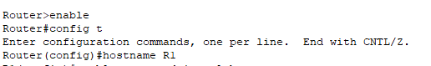

- Cấu hình mật khẩu cho privileged mode.



- Cấu hình mật khẩu cho console.

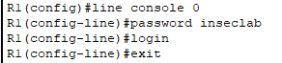

- Cấu hình mật khẩu telnet.

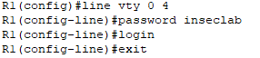

- Làm tương tự với R2, R3, R4

(Lưu ý: mật khẩu đặt cho các thiết bị là inseclab).

- **R1**:

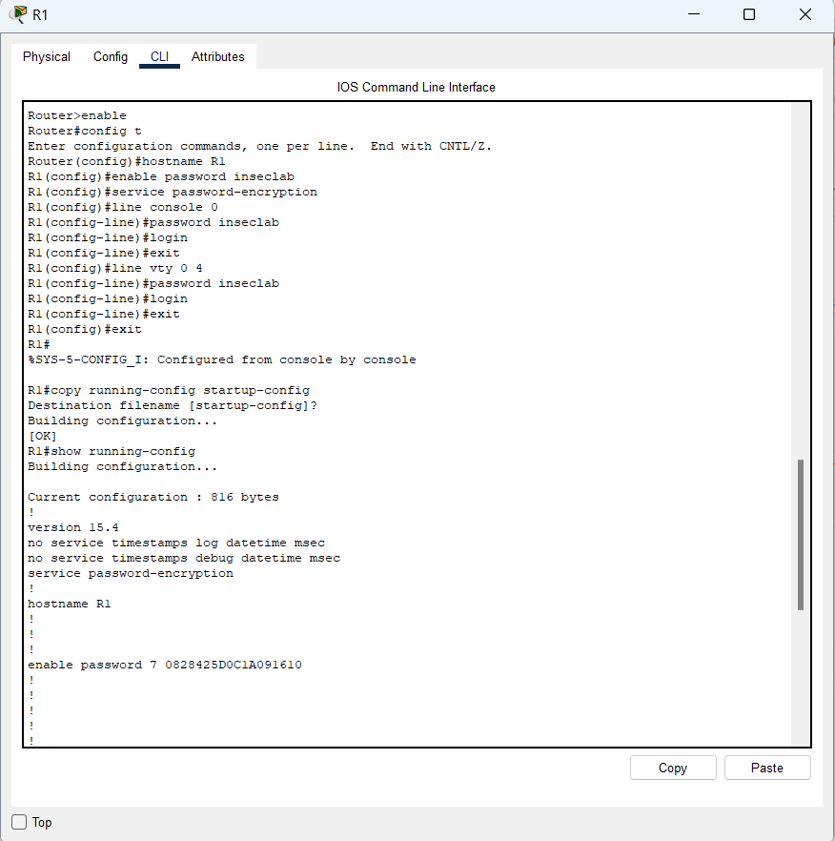

**- R2:**

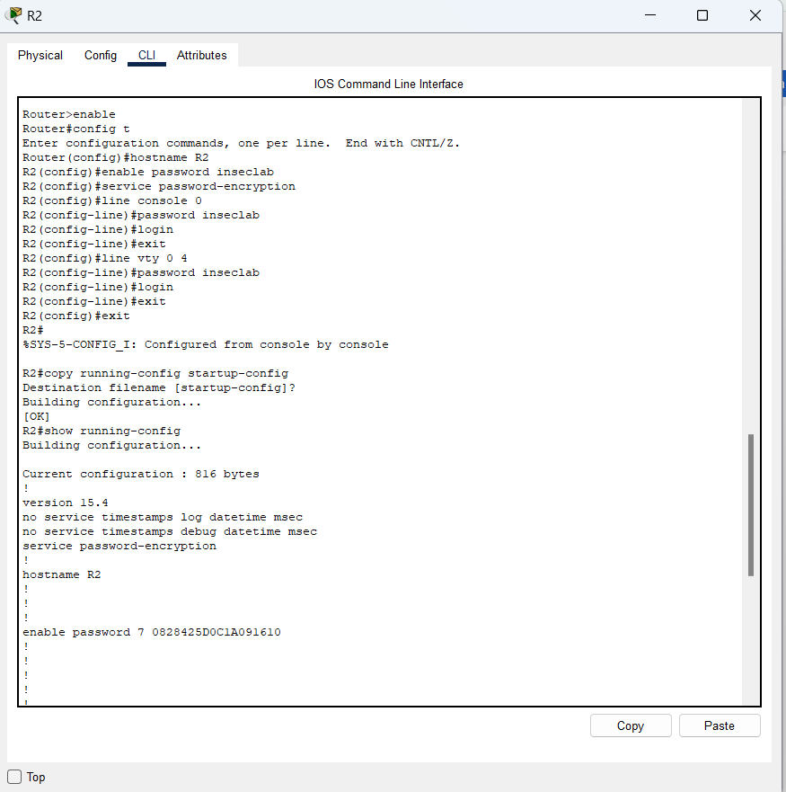

**- R3:**

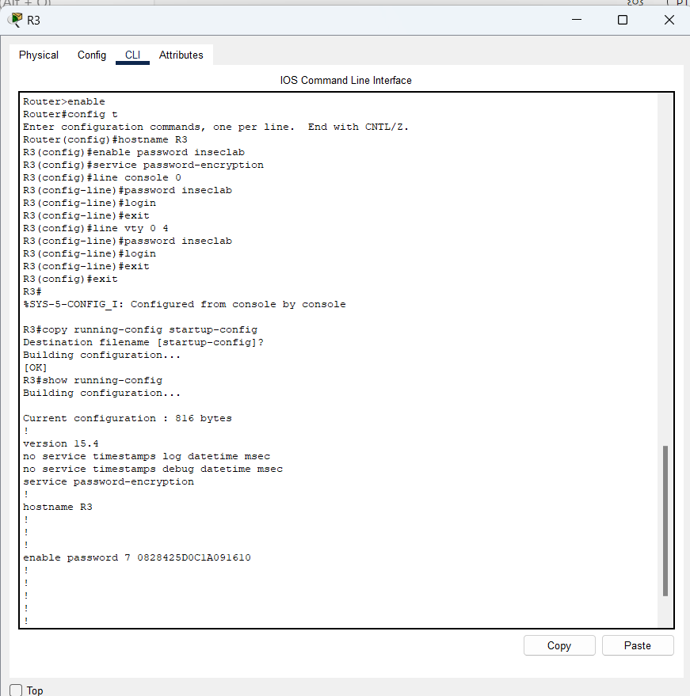

**- R4:**

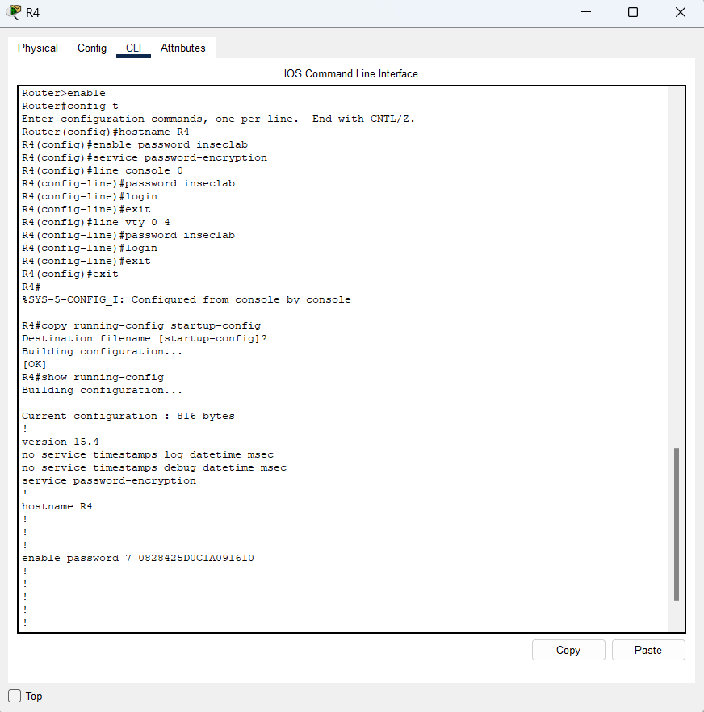

**- S1:**

**- S31:**

**- S32:**

**Yêu cầu 4. Sinh viên thực hiện cấu hình địa chỉ IP cho các Router và PC theo bảng chia địa chỉ IP ở Yêu cầu 2.**

• Thực hiện cấu hình địa chỉ IP cho các thiết bị.

• Kiểm tra trên các router bằng lệnh show ip interface brief.

**- R1:**

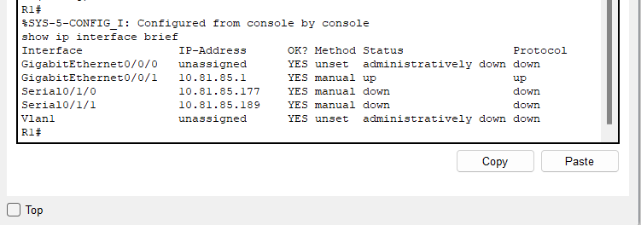

**- R2:**

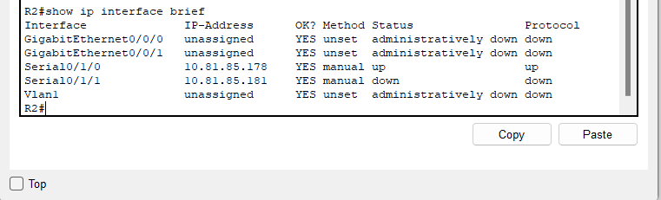

**- R3:**

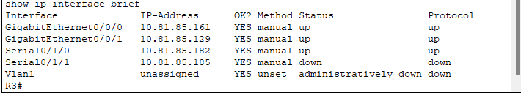

**- R4:**

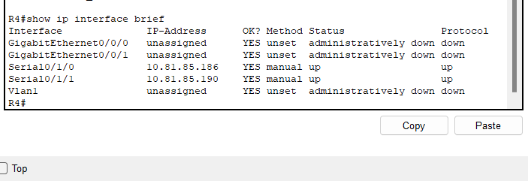

**- PC-A:**

**- Server-B1**:

- **Server-B2:**

**Yêu cầu 5. Sinh viên thực hiện cấu hình định tuyến tĩnh cho mô hình mạng với yêu cầu bên dưới.**

**\* Đối với đường đi từ PC-A đến Server-B1 và ngược lại**

- Đường đi chính là: PC-A → R1 → R2 → R3 → Server-B1

- Đường đi thay thế là: PC-A → R1 → R4 → R3 →ServerB1

- Đường đi chính là: ServerB1 → R3 → R2 → R1 → PC-A

- Đường đi thay thế là: ServerB1→ R3 → R4 → R1 → PC-A

**- R1:**

+ Ta thực hiện cấu hình định tuyến tĩnh trên R1 với câu lệnh:

**ip route 10.81.85.0 255.255.255.128 10.81.85.178 1**

**ip route 10.81.85.0 255.255.255.128 10.81.85.190 2**

+ Trong đó địa chỉ mạng **10.81.85.0** và subnet mask **255.255.255.128** chỉ đến mạng con đang chứa địa chỉ IP của **Server-B1**.

+ Đối với câu lệnh đầu, địa chỉ **10.81.85.178**  là địa chỉ **interface S0/1/0 của R2**. Đối với câu lệnh còn lại, địa chỉ **10.81.85.190** là địa chỉ **interface S0/1/1 của R4**.

+ Các chỉ số **1** và **2** ở cuối hai câu lệnh được gọi là tham số **distance** chỉ độ ưu tiên trong quá trình định tuyến. Nếu trên tuyến chính không thể gửi gói tin sẽ thực hiện gửi gói tin theo tuyến phụ.

**- R2:**



+ Ta thực hiện cấu hình định tuyến tĩnh trên R1 với câu lệnh:

**ip route 10.81.85.160 255.255.255.240 10.81.85.182**

**ip route 10.81.85.0 255.255.255.128 10.81.85.177**

+ Trong đó địa chỉ mạng **10.81.85.0** và subnet mask **255.255.255.128** chỉ đến mạng con đang chứa địa chỉ IP của **Server-B1**. Đối với câu lệnh đầu, địa chỉ **10.81.85.182**  là địa chỉ **interface S0/1/0 của R3**.

+ Đối với câu lệnh còn lại, địa chỉ mạng **10.81.85.0** và subnet mask **255.255.255.128** chỉ đến mạng con đang chứa địa chỉ IP của **PC-A**, địa chỉ **10.81.85.177 là địa chỉ interface s0/1/0 của R1**.

**- R3:**

+ Ta thực hiện cấu hình định tuyến tĩnh trên R1 với câu lệnh:

**ip route 10.81.85.0 255.255.255.128 10.81.85.181 1**

**ip route 10.81.85.0 255.255.255.128 10.81.85.186 2**

+ Trong đó địa chỉ mạng **10.81.85.0** và subnet mask **255.255.255.128** chỉ đến mạng con đang chứa địa chỉ IP của **Server-B1**. Đối với câu lệnh đầu, địa chỉ **10.81.85.181**  là địa chỉ **interface S0/1/1 của R2**.

+ Đối với câu lệnh còn lại, địa chỉ **10.81.85.186 là địa chỉ interface s0/1/0 của R4**.

- **R4:**



+ Ta thực hiện cấu hình định tuyến tĩnh trên R1 với câu lệnh:

**ip route 10.81.85.0 255.255.255.0 10.81.85.181 1**

**ip route 10.81.85.0 255.255.255.0 10.81.85.186 2**

+ Trong đó địa chỉ mạng **10.81.85.0** và subnet mask **255.255.255.128** chỉ đến mạng con đang chứa địa chỉ IP của **Server-B1**. Đối với câu lệnh đầu, địa chỉ **10.81.85.181**  là địa chỉ **interface S0/1/1 của R2**.

+ Đối với câu lệnh còn lại, địa chỉ **10.81.85.186 là địa chỉ interface s0/1/0 của R4**.

**- Minh chứng đường đi chính từ PC-A đến Server-B1**

**- Minh chứng đường đi chính từ Server-B1 đến PC-A**

**- Minh chứng đường đi phụ từ PC-A đến Server-B1**

**- Minh chứng đường đi phụ từ PC-A đến Server-B1**

**\* Đối với đường đi từ PC-A đến Server-B2 và ngược lại**

- Đường đi chính là: PC-A → R1 → R2 → R3 → Server-B2

- Đường đi thay thế là: PC-A → R1 → R4 → R3 →ServerB2

- Đường đi chính là: ServerB2 → R3 → R2 → R1 → PC-A

- Đường đi thay thế là: ServerB2→ R3 → R4 → R1 → PC-A

**- R1:**



+ Ta thực hiện cấu hình định tuyến tĩnh trên R1 với câu lệnh:

**ip route 10.81.85.128 255.255.255.224 10.81.85.178 1**

**ip route 10.81.85.128 255.255.255.224 10.81.85.190 2**

+ Trong đó địa chỉ mạng **10.81.85.0** và subnet mask **255.255.255.128** chỉ đến mạng con đang chứa địa chỉ IP của **Server-B1**.

+ Đối với câu lệnh thứ hai, địa chỉ **10.81.85.178**  là địa chỉ **interface S0/1/0 của R2**. Đối với câu lệnh đầu, địa chỉ **10.81.85.190** là địa chỉ **interface S0/1/1 của R4**.

+ Các chỉ số **1** và **2** ở cuối hai câu lệnh được gọi là tham số **distance** chỉ độ ưu tiên trong quá trình định tuyến. Nếu trên tuyến chính không thể gửi gói tin sẽ thực hiện gửi gói tin theo tuyến phụ.

**- R2:**

+ Ta thực hiện cấu hình định tuyến tĩnh trên R1 với câu lệnh:

**ip route 10.81.85.128 255.255.255.224 10.81.85.182**

+ Trong đó địa chỉ mạng **10.81.85.128** và subnet mask **255.255.255.224** chỉ đến mạng con đang chứa địa chỉ IP của **Server-B2**. Đối với câu lệnh đầu, địa chỉ **10.81.85.182**  là địa chỉ **interface S0/1/0 của R3**.

**- R3 không cần hiệu chỉnh gì thêm**

**- R4:**

+ Ta thực hiện định tuyến tĩnh trên R4 với câu lệnh:

**ip route 10.81.85.128 255.255.255.224 10.81.85.185**

+ Trong đó địa chỉ mạng **10.81.85.128** và subnet mask **255.255.255.224** chỉ đến mạng con đang chứa địa chỉ IP của **Server-B2**. Đối với câu lệnh đầu, địa chỉ **10.81.85.185**  là địa chỉ **interface S0/1/1 của R3**.

**- Minh chứng đường đi chính từ PC-A đến Server-B2**

**- Minh chứng đường đi chính từ Server-B2 đến PC-A:**

**- Minh chứng đường đi phụ từ PC-A đến Server-B2**

**- Minh chứng đường đi phụ từ Server-B2 đến PC-A**

